山西机电职业技术学院
电子票据领取流程
一、关注微信小程序并注册
学生使用微信“扫一扫”功能扫描取票小程序二维码，或在微信搜索栏搜索“电子票夹”获取小程序，进入取票小程序“电子票夹，”点击“注册/登录”输入手机号码和短信验证码进行注册。
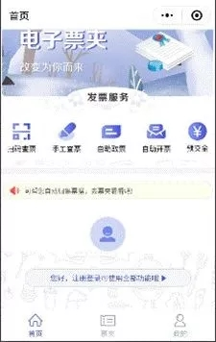
二、进入”自助取票”查找电子票
学生点击“自助取票”功能（如果关注小程序后页面没有显示“自助取票”按钮，请点击“单位专属服务”，在搜索栏输入“山西机电职业技术学院”，点击确定，即可显示“自助取票”），进入自助取票页面，选择开票单位名称（以山西广播电视大学为例），学生输入真实姓名、身份证号信息、查找电子票。

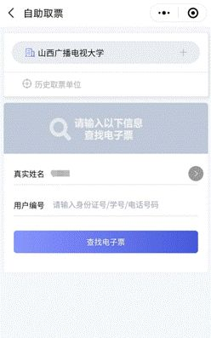
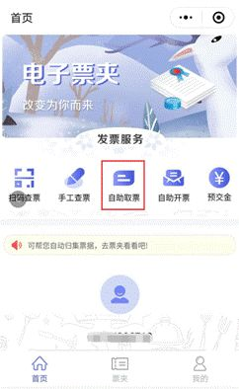
三、查取电子票
小程序根据学生输入的信息查找对应的电子票据，并以列表形式显示，学生可以点击电子票据查看并可领取打印。
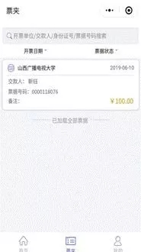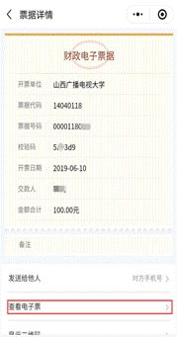

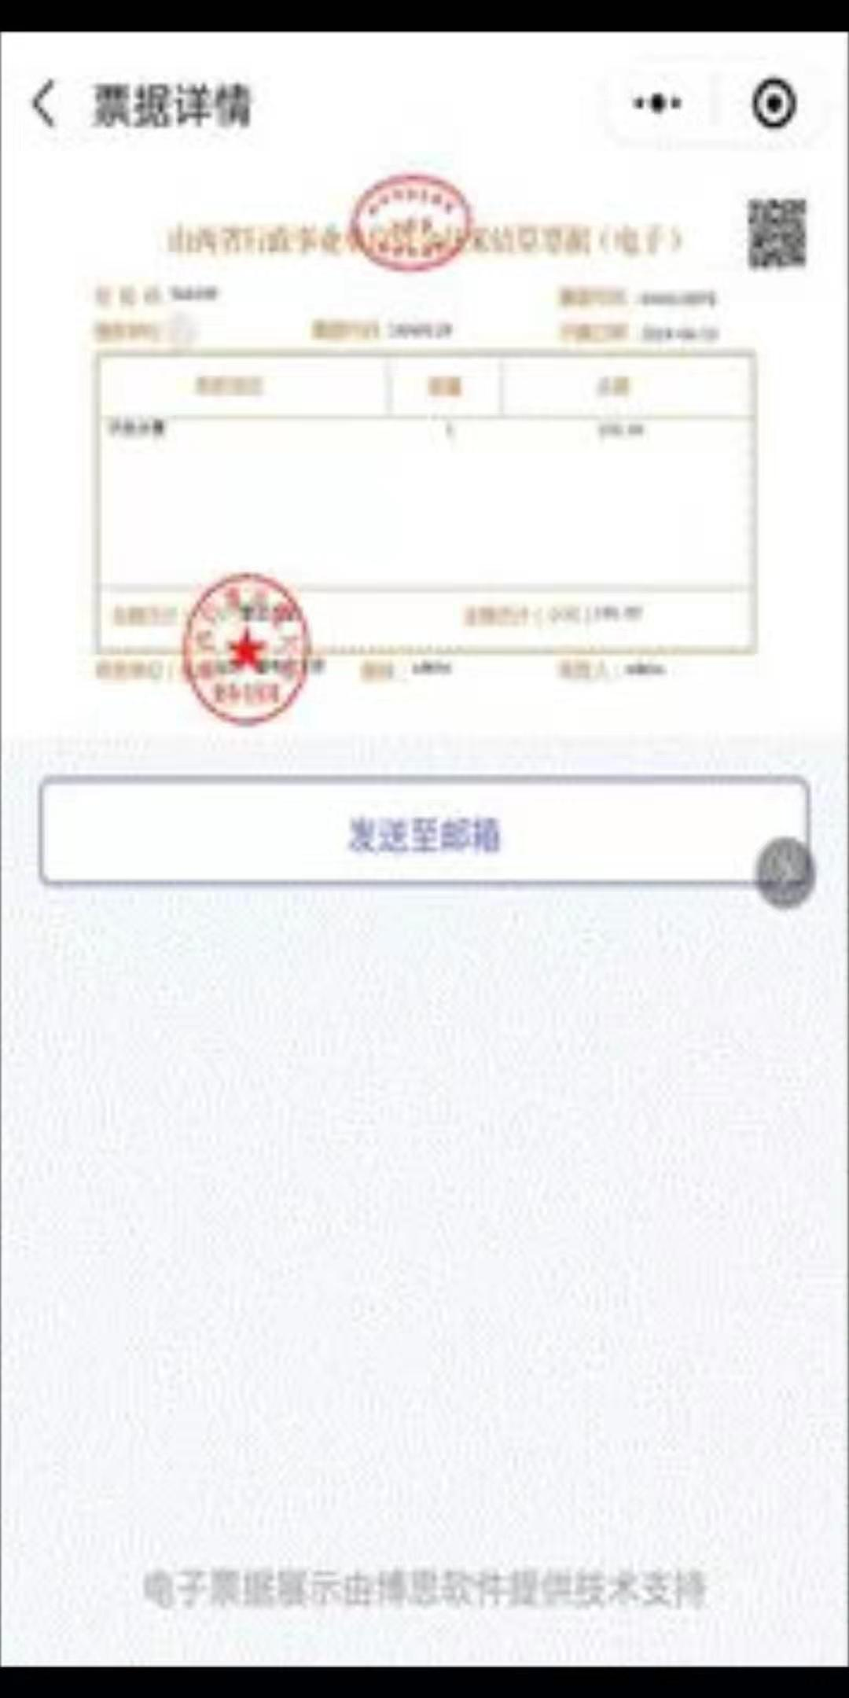

温馨提示：
电子票据是学生缴费的合法凭据，财政票据电子化改革以后，计财处将不再统一打印发放纸质缴费票据。

